98學年度第1學期『校內地理知識競賽』頒獎照片（98.10.02.）
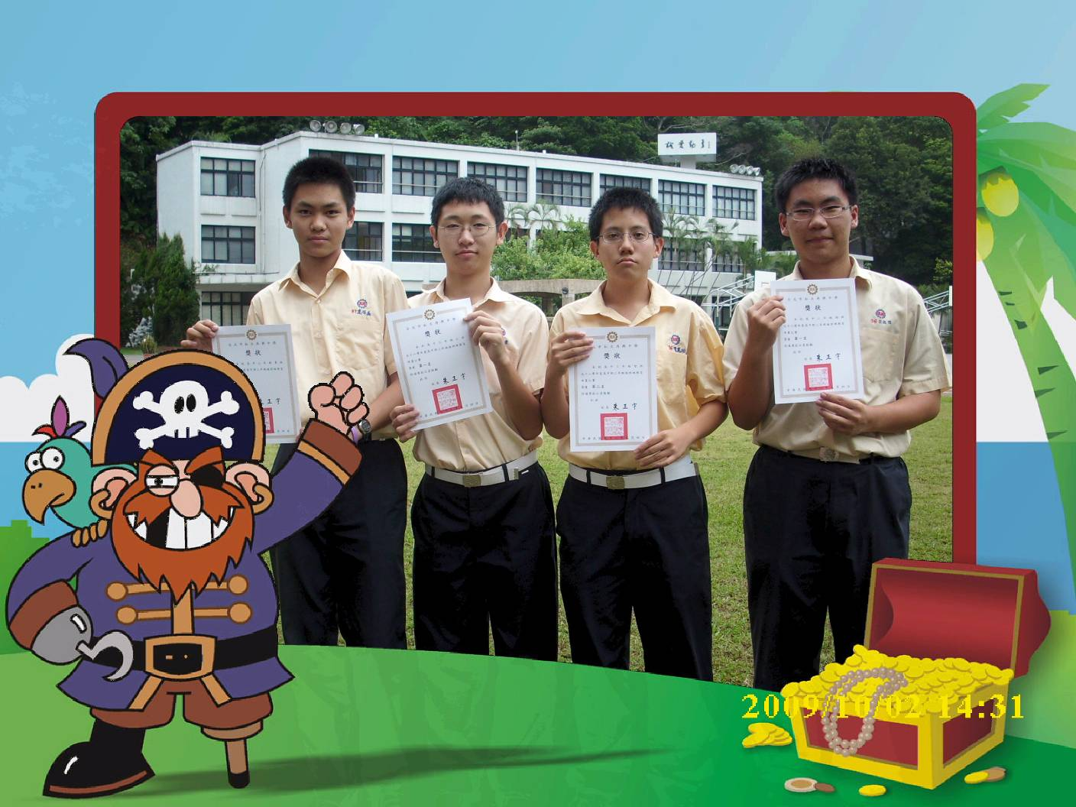
獲獎同學（左起）：八忠黨得嘉、九信秦國璽、陳寬瑜、九和李庭偉

